Pro Scientia Aranyérmesek
VIII. Tudományos Konferenciája

program

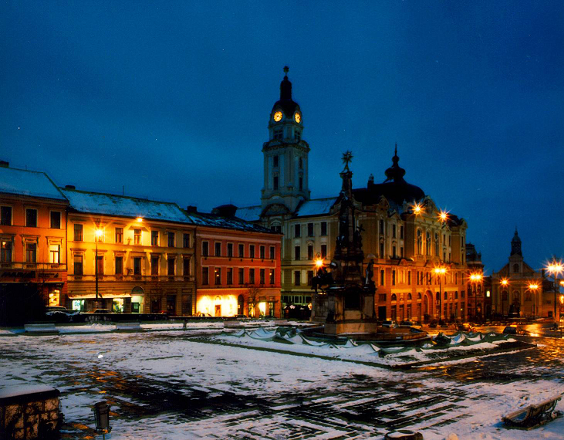

Pécs

2006. november 23-25.
A Konferencia részletes programja

November 23. (csütörtök)
15.00 Érkezés, regisztráció a Pátria Hotelben (Pécs, Rákóczi út 3.)
17.00 Pécsi városnézés
19.30 Vacsora az „Iparos” vendéglőben (Pécs, Rákóczi út 24.)

November 24. (péntek)
8.00-tól Utóregisztráció a PTE jogi karán (Pécs, 48-as tér 1.)
8.45 Ünnepélyes megnyitó a Dr. Halasy-Nagy József Aulában
9.30 Dr. Kiss László egyetemi tanár, alkotmánybíró előadása: „Jogunk nyelve – nyelvünk joga”
10.15 Kávészünet
11.00 Szekcióülések
12.30 Állófogadás a PTE rektori díszterem melletti tanácsteremben
14.00 Szekcióülések
15.20 Kávészünet
15.40 Szekcióülések
18.30 Buszkirándulás Villányba
19.30 Vacsora, majd borkóstoló
23.00 A busz visszaindul a szállodába

November 25. (szombat)
9.00 A PSAT közgyűlése
10.40 Kávészünet
11.00 Szekcióülések
13.00 Ebéd a „Sopianae” étteremben, a konferencia zárása
A szekciók beosztása

November 24. (péntek)
ÉLETTUDOMÁNYOK (ÉLŐ TERMÉSZETTUDOMÁNYOK) I.
11.00-11.25 | Bai Péter: A poli(ADP-ribóz) polimeráz szerepe a zsirsejtek anyagcseréjének szabályzásában és a PPARγ által mediált transzkripcióban
11.25-11.50 | Lipinszky Zoltán: A p54 alegység exraproteaszómális szerepének vizsgálata
11.50-12.15 | Őrsy Petra: Egerek és emberek
12.15-12.40 | Garab Edit Anna: Emlékezeti és végrehajtó funkció zavarok szkizofréniában

HUMÁN TUDOMÁNYOK I.
11.00-11.25 | Csöndes Mónika: Előreláthatósági klauzula.- a szerződésszegésért való felelősség koncepciója az új Polgári Törvénykönyvben
11.25-11.50 | Homolya Dániel: Kockázatérzékenység, kockázati tolerancia mérhetősége működési kockázat területén
11.50-12.15 | Menyhárt Eszter: Közgazdasági retorika: a "mainstream" alternatívája?
12.15-12.40 | Radnai Márton – Szatmári Alexandra: Magyar befektetési alapok teljesítményének értékelése

ÉLETTELEN TERMÉSZET- ÉS MŰSZAKI TUDOMÁNYOK I.
14.00-14.25 | Bakó Tamás: Nemlineáris torzítások audio eszközökben
14.25-14.50 | Barbarics Tamás: Szélturbinák teljesítményének ellenőrzése
14.50-15.15 | Vass Dorottya: Mozgó bázisállomás használata szenzorhálózatokban

HUMÁN TUDOMÁNYOK II.
14.00-14.25 | Harsányi Szabolcs Gergő - Szabó Beáta: Vörös és narancssárga - Egy politikai pszichológiai kutatás eddigi eredményei
14.25-14.50 | Mayer Krisztina: Proszociális és antiszociális kockázatvállalók
14.50-15.15 | Mészáros György: Lehetséges még a nevelés-oktatás? Posztmodern kihívások

ÉLETTELEN TERMÉSZET- ÉS MŰSZAKI TUDOMÁNYOK II.
15.45-16.10 | Dorogi Márta: A karbon nanocsövek és fotoszintetikus reakciócentrumok közötti kölcsönhatás
16.10-16.35 | Imreh Csanád: Szállítmánytervezési problémák
16.35-17.00 | Pártay Lívia: Epesavsók micelláinak számítógépes szimulációs vizsgálata

HUMÁN TUDOMÁNYOK III.
15.45-16.10 | Mecsi Beatrix: Arcok Keletről: Portréfestészet Koreában
16.10-16.35 | Padányi József: Zrínyi-Újvár ostromának nyomait kerestük
16.35-17.00 | Vukoszávlyev Zorán: Regionalizmus az építészetben – az anyag szerepe egy nemzet építészeti kultúrájának kontinuitásában

November 25. (szombat)

HUMÁN TUDOMÁNYOK IV.
11.00-11.25 | Csíky Balázs: Serédi Jusztinián beszédei
11.25-11.50 | Domsa Zsófia: Értetlenségek Jon Fosse drámái körül
11.50-12.15 | Szele Bálint: Műfordítók pontatlanságai: műelemzés vagy műfordítás?
12.15-12.40 | Gocsál Ákos: A diplofóniáról fonetikai szemmel

MULTIDISZCIPLINÁRIS
11.00-11.25 | Bolgár Dániel: Ne gazdálkodj! Csak okosan! Egy játékos emlékezete a ’80-as évekről
11.25-11.50 | Kalbli Katalin: Milyen egy „jó edző” a fogyatékkal élők sportjában?
11.50-12.15 | Szabari Miklós: Az embriódonor tehenek szerepe a szarvasmarhatenyésztésben
12.15-12.40 | Hanczár Gergely: Alternatív egyetemi csoport cook book

A konferencia fővédnöke: Dr. Szendrő Péter, az OTDT elnöke

ARANY FOKOZATÚ TÁMOGATÓK

Pécsi Tudományegyetem Állam- és Jogtudományi Kar
Nemzeti Civil Alapprogram

EZÜST FOKOZATÚ TÁMOGATÓK

Kaposvári Egyetem
Magyar Nemzeti Bank

BRONZ FOKOZATÚ TÁMOGATÓK

Zrínyi Miklós Nemzetvédelmi Egyetem

